Педагогический образовательный проект «Триумф»
приглашает принять участие во II Всероссийском конкурсе

профессионального мастерства

«Педагог–новатор»

Положение о II Всероссийском конкурсе профессионального мастерства
«Педагог–новатор»
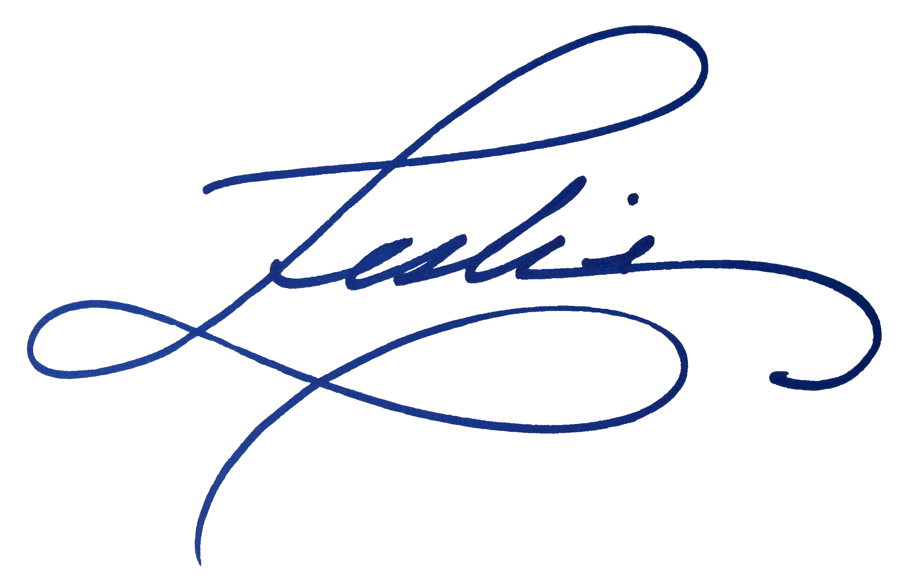Утверждаю
Редактор «ТРИУМФ» Мирошенков И.Е.

Общие положения

Организатором II Всероссийского профессионального конкурса профессионального мастерства «Педагог–новатор» является педагогический образовательный проект «Триумф».

Конкурс проводится с 28 октября по 23 ноября 2024 года.

Цель Всероссийского профессионального конкурса–предоставление возможности педагогам представить свой опыт, методические и дидактические разработки; содействие развитию профессионального творчества педагогов.

В конкурсе могут принять участие педагоги любых образовательных учреждений.

Номинации конкурса и требования к конкурсным работам
- Лучшая методическая разработка.
- Лучший педагогический проект.
- Лучшая научно–исследовательская работа.
- Лучший педагогический опыт.
- Лучшая педагогическая статья.
- Лучшая авторская программа.
- Лучшее наглядно–дидактическое пособие.
- Лучший конспект занятия.
- Лучший конспект урока.
- Лучший конспект внеклассного мероприятия.
- Лучший конспект методического мероприятия.
- Лучшее родительское собрание.
- Лучшая печатная консультация.
- Лучший кабинет.
- Лучшая развивающая среда группы, класса.
- Лучший мастер-класс.
- Лучшая творческая работа: изобразительное и декоративно–прикладное искусство.
- Лучший фотоальбом.
- Лучший видеофильм.
- Лучший сайт, блог, интернет–страница (ОУ, педагога).
- Лучшая презентация к занятию, уроку, мероприятию.
- Лучшая презентация проекта, программы, педагогического опыта и т.д.
- Лучшее педагогическое портфолио.

Требования к оформлению и содержанию материалов:
Особые требования к формату, форме, шрифту, оформлению, объему работы не предъявляются. Количество представляемых на конкурс работ от одного автора и от одного образовательного учреждения не ограничено.
По итогам Конкурса все участники получают дипломы победителя. Рассылка дипломов осуществляется в течение 1 рабочего дня на адрес электронной почты, указанный в заявке на участие в конкурсе.

Чтобы принять участие в конкурсе нужно:

Заполнить
заявку
Оплатить орг.взнос
Отправить письмо с материалами конкурса, заявкой и оплатой

Заявка на участие во II Всероссийском конкурсе «Педагог–новатор»
1 | ФИО автора (авторов)
2 | Образовательное учреждение
3 | Название конкурсной работы
4 | Электронный адрес для отправки диплома

Как оплатить организационный взнос?
Размер организационного взноса составляет 200 рублей за каждого участника, если работа выполнена в соавторстве, то оргвзнос оплачивается одним чеком.

Способы оплаты:
- Оплата на карту Сбербанка, номер карты 4817 7604 0465 1964.
- Оплата на счет в Яндекс кошельке 410014315954306. Необходимо указать ФИО участника Фестиваля.

Куда отправить конкурсные материалы?
Письмо с конкурсными материалами, квитанцией и заявкой необходимо отправить на электронный адрес triumf.ob@yandex.ru.

Желаем удачи и творческих побед!
